Spørsmål
Norsk fotball:
1. | Hvem spilte Norges sin første landskamp mot i 1908?
2. | For hvilken norsk klubb spilte Erik Thorsvetdt flest kamper?
3. | Tre klubber står uten poeng så langt i årets 2.divisjon – hvilke?
4. | Serieleder Tromsø har aldri tidligere vunnet ligaen. Hva er lagets beste plassering og når kom denne?
5. | I 1984 ble det for første gang arrangert landsomfattende serie for kvinner. Hvem vant?
6. | Strømgodset tapte 0-11 for Liverpool på Anfield i Europacupen 1974. Hva ble resultatet i returen på Marienlyst?
7. | Hvilke to lag er de eneste som har spilt i, men aldri vunnet en kamp i vår øverste divisjon?
Engelsk fotball
1. | For hvilken svensk klubb har Peter Crouch spilt for?
2. | Vi må tilbake til sesongen 99/00 for å finne en engelsk toppscorer i Premier League. Hvem?
3. | Hvilke to lag rykket direkte opp fra League One i år?
4. | Steve Foster spilte med pannebånd for hvilken klubb mellom 1979 og 1984?
5. | Chelsea har vunnet ligaen fire ganger. Tre av dem etter 2000. I hvilket tiår kom det første?
6. | Hvem overtok som manager for Liverpool etter Joe Fagan i 1985?
7. | Og hvem er manager i Newcastle nå?
Internasjonalt:
1. | Hva er Spanias beste prestasjon i VM?
2. | Norden er representert med en dommertrio i Sør-Afrika 2010. Fra hvilket land?
3. | Hvem ble toppscorer I det aller første VM I 1930?
4. | Hvor mange ganger har Norge deltatt i EM i fotball?
5. | Hvilken manager er den eneste som har vunnet serievinnercupen tre ganger?
6. | Når deltok Danmark i sitt første VM?
7. | Hvem har rekorden for det raskeste målet i en Champions League-finale?
Ukens Nøtt:
Rivalene England og Tyskland (også vest) har møttes flere ganger i et VM-sluttspill.
Hvor mange ganger totalt, når og hva ble resultatene etter full tid?

Bildet: En klassisk scene fra 1981. Hva heter de tre engelskmenene på bildet?
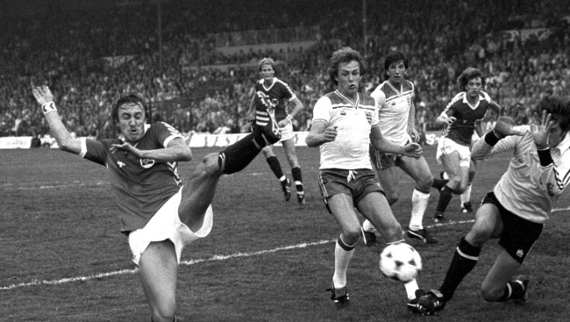

Svar:
Norsk fotball
1. |  | Sverige (tapte 11-3 i Gøteborg)
2. |  | Eik Tønsberg (44)
3. |  | Kopervik (Avd.3), Ull/Kisa og Mo (avd.4)
4. |  | TIL tok sølv i 1990
5. |  | Sprint Jeløy
6. |  | Os og Snøgg
7. |  | 1-0 til Lverpool
Engelsk:
1. |  | IFK Hässleholm
2. |  | Kevin Philips (30 mål for Sunderland)
3. |  | Norwich og Leeds
4. |  | Brigthon
5. |  | 50-tallet (1954/55)
6. |  | Kenny Dalglish
7. |  | Chris Hughton
Internasjonalt:
1. |  | Semifinale 1950
2. |  | Sverige
3. |  | Guilermo Stabile, Argentina (8 mål)
4. |  | 1 gang - 2000
5. |  | Bob Paisley, 1976/77, 1977/78 og 1980/81 (Alle med Liverpool)
6. |  | VM i Mexico 1986
7. |  | Paolo Maldini, AC Milan (51 sekunder mot Liverpool i 2005)

Bildet
 | Phil Neal, Paul Mariner, Ray Clemence
Ukens nøtt
 | Tre ganger, 1966 (2-2), 1982 (0-0)og 1990 (1-1)

